Муниципальное казенное общеобразовательное учреждение
Владимировская средняя общеобразовательная школа

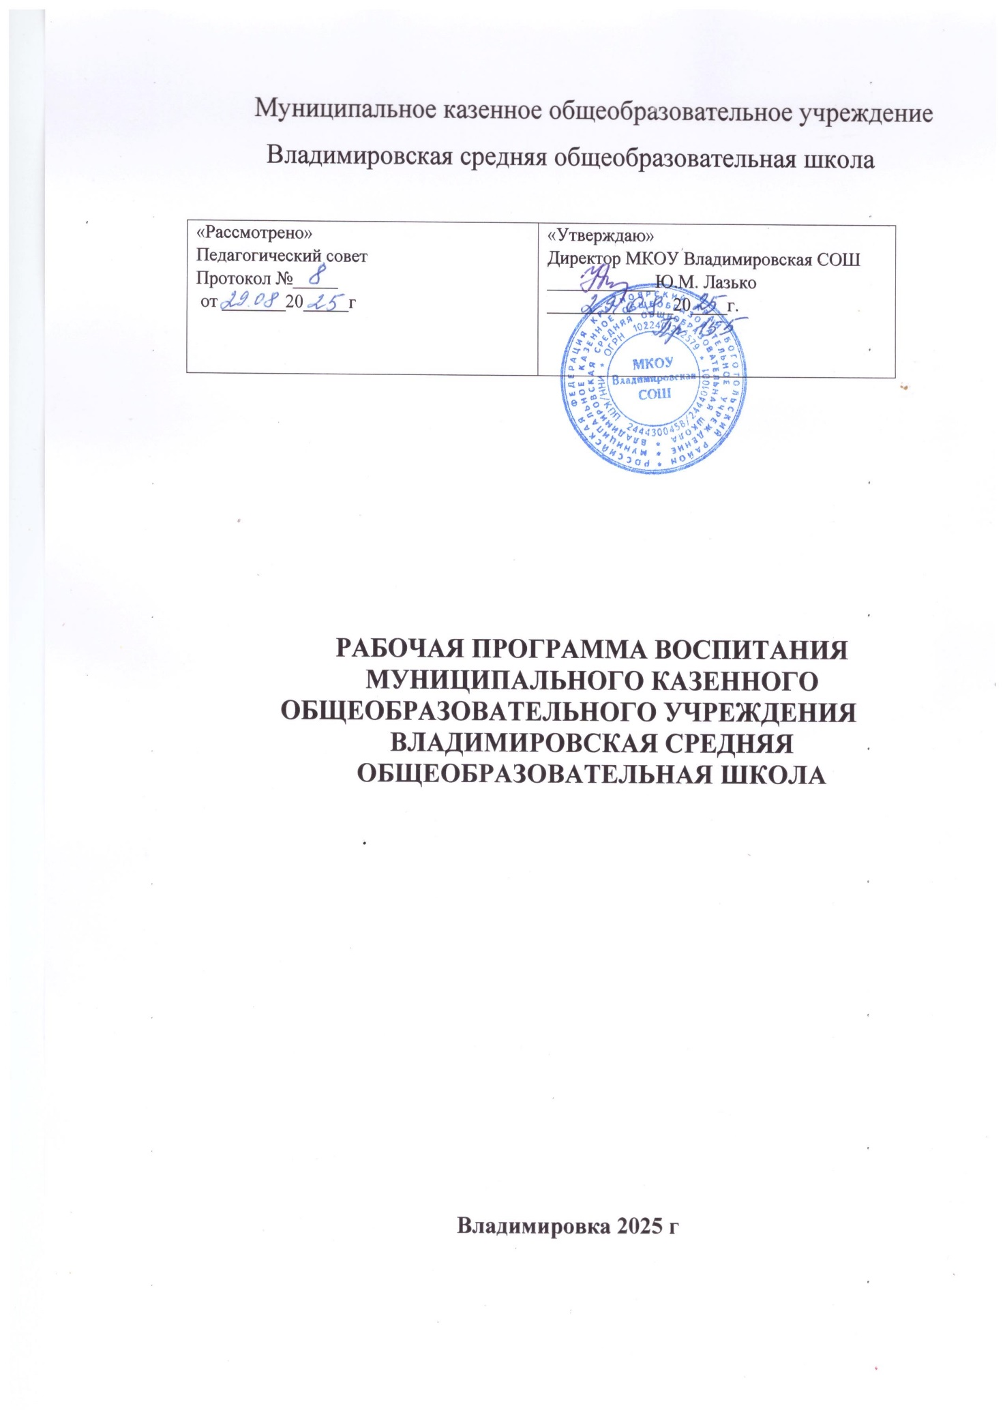

База наставников школы
для форм «Учитель-учитель», «Учитель-ученик»

№ | ФИО | Место постоянной работы | Должность в организации | Контактные данные (эл.почта, моб.тел.)
1 | Федченко Светлана Анатольевна | МКОУ Владимировская СОШ | Учитель начальных классов/  Заместитель директора по УВР | svetl.fed4enko@yandex.ru
2 | Спирина Валентина Тимофеевна | МКОУ Владимировская СОШ | Учитель географии | valent.spirina2014@yandex.ru
3 | Лазько Юлия Михайловна | МКОУ Владимировская СОШ |  | vladimirovka-sh@yandex.ru
4 | Макарова Галина Викторовна | МКОУ Владимировская СОШ | Учитель химии и биологии | gal.makarova2015@yandex.ru
5 | Бундон Наталья Александровна | МКОУ Владимировская СОШ | Учитель истории и обществознания | bundon57@mail.ru
6 | Сушкевич Наталья Анатольевна | МКОУ Владимировская СОШ | Учитель русского языка и литературы | sushkevich_natalya@mail.ru
7 | Бурмакова Лариса Александровна | МКОУ Владимировская СОШ | Учитель физики, математики | burmakovalarisa@yandex.ru
8 | Тарутина Светлана Витальевна | МКОУ Владимировская СОШ | Учитель начальных классов | swetlana.tarutina@mail.ru
9 | Сушкевич Сергей Владимирович | МКОУ Владимировская СОШ | Учитель физической культуры | sushckevitch.s@yandex.ru

